"ОСЫ МАГАН УЛЫ ОТАН

КАСИЕТI ЖЕР КАЗАХСТАН!"

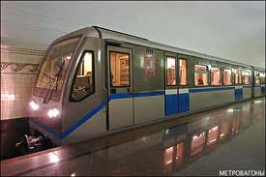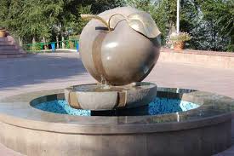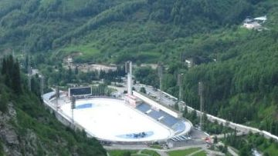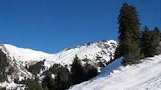

|  |  |  |
| --- | --- | --- |
| **О всемогущий Казахстан**  **Тебя люблю и уважаю**  **Тебя во веки не придам**  **Тебя хвалю и воспеваю** | **Ты все религии пригрел**  **И дал пример другим народам**  **Сердца ты верующих согрел**  **Под своим ярким небосводом** | **Ты в ногу со временем шагаешь**  **Идя на перекор судьбе**  **Ты ХХI век вступаешь**  **Вполне уверенный в себе** |

|  |
| --- |
| **И воспевая Казахстан**  **Мы будем петь «Ура, свобода!»**  **Счастливый день для нас настал**  **А счастье – в единстве народа»** |

**3-х дневный тур**

**«Алматы – город мечты»**

|  |  |
| --- | --- |
| **1 день** | Прибытие в г. Алматы. Встреча на вокзале  Размещение в готинице «Туркестан» или «Жетысу» в 2-х , 3-х местных номерах.  Завтрак.  Обзорная экскурсия по городу «Алматы – город мечты», Тематическая экскурсия с посещением спортивных объектов «Универсиады 2017» - трамплин, дворец спорта, Ледовая Арена и т.д.  Обед.  Подъем на фуникулере на гору Кок Тобе. кинотеатр «Арман»  Ужин. |
| **2 день** | Завтрак.  Экскурсия в Большое Алматинское ущелье с посещением Соколиного питомника  Обед. Экскурсия с посещением Государственного Музея, Экскурсия «Алматы – театральная» С посещением ( театров)+ Новый дворец Республики  Ужин. |
| **3 день** | Завтрак. Посещение метрополитена города Алматы  Обед. Освобождение номеров.  Выезд на железнодорожный вокзал |

Возможно изменения программы, в связи с расписанием поездов

**Стоимость:**

|  |  |
| --- | --- |
|  | Укажите количество человек |
| В стоимость входит:  Проживание в стандартных номерах  Питание – завтрак, обед, ужин  Транспортное обслуживание  Гид – экскурсовод | Для старших классов вместо Государственного Музея, экскурсия по Государственному университету им. Аль-Фараби и встреча с профессорско-преподавательским составом. |

**За дополнительную плату:** входные билеты в музей , входные билеты на концерты.

По желанию возможно дополнить другими мереприятиями.

ТОО "ASIA DISCOVERY"

Казахстан, г. Алматы 050022 пр. Абая 61, оф. 19

Тел: +7 (727) 394 82 82, 394 80 88 Тел./факс: +7(727) 394 82 82

Website: [www.asia-discovery.kz](http://www.asia-discovery.kz/) Internet магазин: [www.shop.asia-discovery.kz](http://www.shop.asia-discovery.kz/)

**Д Е Т С К И Й П О Е З Д**

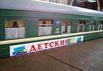**Мы рады предложить Вам и Вашим детям**

**в дни школьных весенних каникул**

**уникальную программу –**

**«ЕЛ ОРДАСЫ – АСТАНА»**

**на специальном детском туристском поезде.**

**Во время пребывания в столице, дети увидят все достопримечательности и достижения нашего государства во всех областях его развития. Сопровождение школьников будет осуществляться опытными педагогами, экскурсоводами, врачом и службой безопасности.**

"**ОСЫ МАFАН УЛЫ ОТАН**

**КАСИЕТТI ЖЕР КАЗАХСТАН!"**

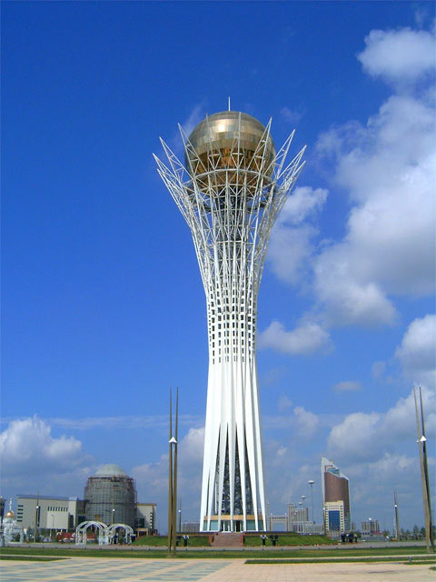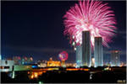

**О всемогущий Казахстан! Ты все религии пригрел, Ты в ногу со временем шагаешь,  
Тебя люблю и уважаю. И дал пример другим народам. Идя наперекор судьбе.  
 Тебя вовеки не предам, Сердца ты верующих согрел, Ты в ХХІ век вступаешь,  
 Тебя хвалю и воспеваю. Под своим ярким небосводам. Вполне уверенный в себе.  
  
  
И воспевая Казахстан,  
Мы будем петь «Ура, свобода!»  
Счастливый день для нас настал,  
А счастье – в единстве народа!**

**3-х дневный тур**

**«Астана – столица ХХI века»**

**школьные каникулы**

Выезд из Алматы:поезд № 3 Выезд из Астана: поезд № 4

Время отправления: 13:07 Время отправления: 13:08

Время прибытия в Астану:09:15Время прибытия в Алматы: 08:55

|  |  |
| --- | --- |
| **1день** | Сбор на железнодорожном вокзале Алматы 2 в 12:00 поезд № 3 |
| **2 день** | Прибытие в г. Астану в 09:15 Комфортабельный автобус доставит экскурсантов до гостиницы «Казжол». Размещение в 2-х, 3-4-х местных номерах.  **Завтрак.**  Обзорная экскурсия по городу «Астана – город ХХI века», Тематическая экскурсия - новый символ столицы Казахстана. Подъем на смотровую площадку «Байтерек», Триумфальная Арка.  **Обед.** Экскурсия Достопримечательности столицы" с **посещением Назарбаев-центра**,  Дворца Независимости, Дворца Мира и Согласия, Соборной мечети Азрет Султана, РЦ Думан, Музей Первого Президента, Музей Сакена Сейфуллина, Национальной Академической библиотеки РК.  .  **Ужин**. Посещение Торгового Развлекательного Центра «Хан Шатыр» |
| **3 день** | **Завтрак.**  Посещение Объектов ЭКСПО 2017  **Обед** на территории ЭКСПО в этно ауле.  **Ужин.** |
| **4 день** | **Завтрак.** посещение шоппинг-центров - Евразия, Сарыарка, Артем Освобождение номеров.. Выезд на ж/ вокзал в 12:00. **Обед** в поезде Ланч-боксы |
| **5 день** | Приезд в Алматы в 08:55 |

Возможно изменения программы - встреча с интересными людьми, посадка деревьев на аллее выпускников.

**Стоимость: на группу 30+2 руководителя**

|  |  |
| --- | --- |
| Плацкарт | Купе |
| 35000 тн/чел | 42000 тн/чел |
|  |  |

**Бронирование производится за 3 недели до начала тура.**

**Возможно изменение стоимости в зависимости от количества человек и руководителей в группе**

**В стоимость входит**: ж/д билет , проживание, 3-х разовой питание , транспорт, гид-экскурсовод, страховка.

**За дополнительную плату:**

Входные билеты:  
Комплекс "Астана-Байтерек" - 500 тг./чел.  
Назарбаев центр - 200 тг./чел.  
Дворец Независимости - 600 тг./чел.  
Дворец Мира и Согласия - 500 тг./чел.  
РЦ "Думан" - 1500 тг./чел.  
Музей С. Сейфуллина - 320 тг./чел.   
Ледовый Дворец "Алау" - 300 тг. /чел.  
стадион "Арена" - 500 тг./чел.  
 Велотрек "Сарыарка" - 500 тг./чел.  
Мавзолей Кабанбай батыра - 300 тг. /чел.+ 500 тг. за группу  
Лагерь "АЛЖИР" - 300 тг./чел. + 500 тг. экскурсия за группу

ТОО "ASIA DISCOVERY"

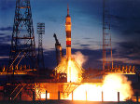Казахстан, г. Алматы 050022 пр. Абая 61, оф. 19

Тел: +7 (727) 394 82 82, 394 80 88 Тел./факс: +7(727) 394 82 82

Website: [www.asia-discovery.kz](http://www.asia-discovery.kz/) Internet магазин: [www.shop.asia-discovery.kz](http://www.shop.asia-discovery.kz/)

**«Байконур – Планета смотрит вверх»**

**Примечание! Ежегодно с космодрома Байконур стартуют шесть пилотируемых корабля «Союз» с экипажами для международной космической станции. Для снабжения МКС продуктами питания, топливом, научным оборудованием производится примерно по 4 6 пусков в год транспортных грузовых кораблей "Прогресс".**

**Выезд из Алматы: Выезд из Кызыл Орды:**

**Время отправления Время отправления:**

**Время прибытия: Время прибытия:**

|  |  |
| --- | --- |
| **1 день** | **Сбор на ж/ д вокзале**  **Алматы-Байконур выезд т за сутки до старта** |
| **2 день** | 08:25 Вылет рейса в Кзылорду, прибытие 11:00.  Трансфер на ж/д вокзал.  15:19 отправление поезда Кзыл-Орда - Тюратам  18:43 прибытие в Тюратам.  Трансфер на встречу.  Размещение в гос-це «Студенческая».Ужин. |
| **3 день** | Завтрак.  Экскурсия на стартовую пл. N200,  Наблюдение за запуском. Обед.  Экскурсии: на стартовую площадкуN2, Музей Космодрома Байконур, посещение домов,где проживали Гагарин и Королев,стартовая пл. N1, осмотр “Бурана”.  Возвращение в город. Ужин |
| **4 день** | Завтрак.  Трансфер на ж/д вокзал, поезд Байконур-Кызылорда, трансфер до аэропорта,  14:40 вылет рейса в Алматы,  Прибытие в 16:25 |
| **5 день** |  |

**Программу можно корректировать по желанию Заказчика**

**Дополнительно оплачивается:**

* Фотопошлина на объектах .

**Примечания:**

* Заявки с копией паспорта и предоплата 50% для граждан России и РК принимаются

**за 50 дней**.

Возможны изменения в программе, связанные с изменениями графика старта и Авиа и Ж/дороги

**ЦЕНА ТУРА ОПРЕДЕЛЯЕТСЯ ПЕРСОНАЛЬНО ДЛЯ КАЖДОГО ЗАЕЗДА, ТАК КАК СУЩЕСТВЕННО ЗАВИСИТ ОТ КОЛИЧЕСТВА ГРУППЫ (СОПРОВОЖДЕНИЕ, ГИД, ПЕРЕВОДЧИК И Т. Д.) И ПОЖЕЛАНИЙ  КЛИЕНТА (ГОСТИНИЦА, ТРАНСПОРТ И Т. Д.)**

ТОО "ASIA DISCOVERY"

Казахстан, г. Алматы 050022 пр. Абая 61, оф. 19

Тел: +7 (727) 394 82 82, 394 80 88 Тел./факс: +7(727) 394 82 82

Website: [www.asia-discovery.kz](http://www.asia-discovery.kz/) Internet магазин: [www.shop.asia-discovery.kz](http://www.shop.asia-discovery.kz/)

**«Город на реке Иртыш»**

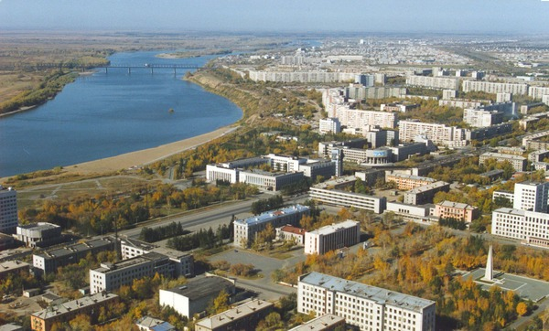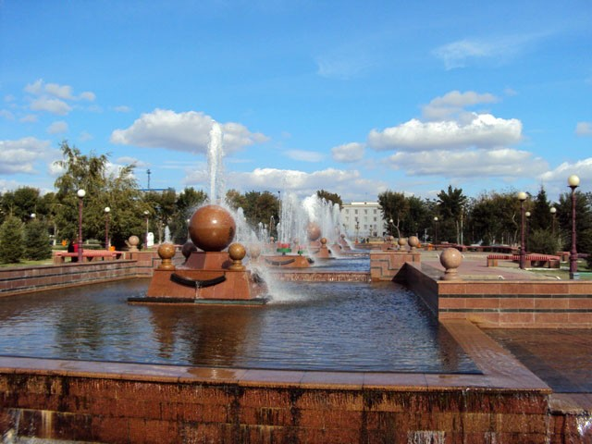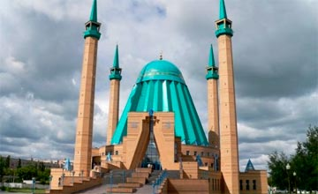

Выезд из Алматы: поезд № 32Ц Выезд из Павлодара: поезд № 45Ц

Время отправления: 19:23 ст. Алматы 1 Время отправления: 23:55

Время прибытия в Павлодар: 22:10 (+1) Время прибытия в Алматы: 04:40 (+1)

|  |  |
| --- | --- |
| 1день | Сбор на железнодорожном вокзале Алматы 1 в 18:00 поезд № 32 Ц |
| 2 день | Прибытие в Павлодар в 22:40. Размещение в гостинице (проживание по 2-3 человека в номере |
| 3 день | Завтрак в гостинице.Обзорная экскурсия по г.Павлодар с посещением мечети М.Ж.Копеева, благовещенского собора, центральной набережной, археологического памятника "Гусиный перелет", пойму Иртыша, старой части города, усольского микрорайона, река Усолка, речного вокзала, этноаллеи, арки независимости, ледовый дворец( за свой счет, примерно 500 тенге) . Обед. Посещение краеведческого музея, прогулка по старой площади (в торговых рядах).Экскурсия в музей грампластинок.  Ужин. На выбор (оплачиваете самостоятельно): ТРЦ "Баянаул"(боулинг(примерно 20 шаров - 400 тенге)), кинотеатр Ш.Айманова(от 1000 тенге), русский драмтеатр им.Чехова и казахский драмтеатр им. Ж.Аймаутова  (примерно 400 тенге). |
| 3 день | Завтрак. Экскурсия в дворец школьников или экскурсия на производство (пожарная часть, войсковая часть, водно-спасательная станция, завод "АРГО", хлебобулочный комбинат, кондитерский цех, театр, дворец школьников, типография, собачий питомник).Обед. Посещение музея литературы и искусства им.Б.Жырау (музей личностей павлодарского Прииртышья, находится в доме купца Зайцева), Владимирское училище(архитектурный памятник), Затона, судоремонтные мастерские, музея под открытым небом (экспонаты, интерьер избы переселенцев начала XIX века).  **18.00ч. Ужин**19.00-21.00ч. Посещение драматического театра. Ужин  Освобождение номеров. Получение ланч – пакетов.Проводы на ж/д вокзал поезд № 45 Ц в 22:30 |
| 4 день | Прибытие в Алматы в 04:40 в ночь |

**Стоимость:**

|  |  |
| --- | --- |
| 15+1 | 32800 тенге с человека |
| 20+1 | 34800 тенге с человека |

В стоимость включено: трансфер, автобусное обслуживание,  проживание в гостинице, услуги гида, входные билеты  в музей, 3-х разовое питание, ж/д билет

ТОО "ASIA DISCOVERY"

Казахстан, г. Алматы 050022 пр. Абая 61, оф. 19

Тел: +7 (727) 394 82 82, 394 80 88 Тел./факс: +7(727) 394 82 82

Website: [www.asia-discovery.kz](http://www.asia-discovery.kz/) Internet магазин: [www.shop.asia-discovery.kz](http://www.shop.asia-discovery.kz/)

**«Родина Великих Поэтов и Мыслителей –**

**Абай Кунанбаев, Мухтар Ауэзов, Шакарим Кудайбердиев»**

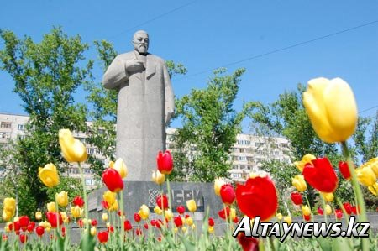 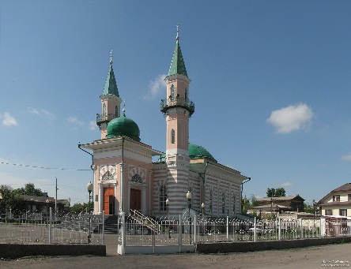 [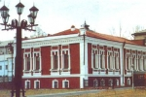](http://visitkazakhstan.kz/ru/guide/establishments/view/8928/respublikanskiy-literaturno-memorialniy-dom-muzey)[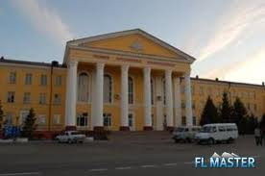](http://www.google.kz/imgres?sa=X&biw=1280&bih=865&tbm=isch&tbnid=chsj7qicMN7ItM:&imgrefurl=http://adres.flmaster.kz/?adres=60&docid=Qx_dokNH9oYqfM&imgurl=http://adres.flmaster.kz/img/4/98/f60.jpg&w=400&h=265&ei=UgFAUqCoK8Hh4QSFtIGgDg&zoom=1&iact=hc&vpx=169&vpy=285&dur=4517&hovh=183&hovw=276&tx=147&ty=92&page=2&tbnh=144&tbnw=208&start=26&ndsp=35&ved=1t:429,r:45,s:)

Выезд из Алматы: поезд № 22 Выезд из Семея: поезд № 31

Время отправления: 15:38 ст. Алматы 1 Время отправления: 13:30

Время прибытия в Семей: 10:46 Время прибытия в Алматы 1 : 09:15

|  |  |
| --- | --- |
| 1 день | Сбор на ж/д вокзале Алматы 1 в 14:00 |
| 2 день | Прибытие на ж/д вокзал в 10:46. Завтрак. Размещение в гостинице . Обед. Обзорная экскурсия - Музей изобразительных искусств им. семьи Невзоровых  Литературно – Мемориальный музей Ф.М.Достоевского, Городской историко – краеведческий музей.  Ужин |
| 3 день | Завтрак.  8.00 – Выезд в Жидебай  9.45- Родник у перевала Кушикбай  9.00- Дом Музей М.Ауэзова в Борли  11.45-Посещение памятника Енлик-Кебек  12.30-Обед (Мостики Айгерим)  14.00-Посещение дома музея Абая в урочище Жидебай  15.00-Выезд в город  18.00 – Приезд в г.Семей  19.00 – Ужин |
| 4 день | Завтрак. Освобождение номеров Получение ланч пакетов.  Выезд на вокзал |

**Стоимость**

|  |  |
| --- | --- |
| 15+1 | 29560 тенге с человека |
| 20+1 | 27500 тенге с человека |
| 25+1 | 25500 тенге с человека |
| 30+1 | 23500 тенге с человека |

В стоимость входит: транспортное обслуживание, 3-х разовое питание, входные билеты в музей, обзорная экскурсия, экскурсия в Жидебай, услуги гида, ж/д билеты

ТОО "ASIA DISCOVERY"

Казахстан, г. Алматы 050022 пр. Абая 61, оф. 19

Тел: +7 (727) 394 82 82, 394 80 88 Тел./факс: +7(727) 394 82 82

Website: [www.asia-discovery.kz](http://www.asia-discovery.kz/) Internet магазин: [www.shop.asia-discovery.kz](http://www.shop.asia-discovery.kz/)

**«Отдревнего до современногоТараза»**

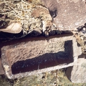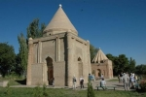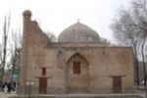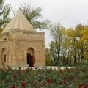

Выезд из Алматы: поезд № 41 Выезд из Тараза: поезд № 007 Ц

Время отправления: 22:30 Время отправления: 22:30

Время прибытия в Тараз: 07:54 Время прибытия в Алматы 2 : 08:08

|  |  |
| --- | --- |
| 1 день | Сбор на ж/д вокзале Алматы 2 поезд № 41 в 22:30 |
| 2 день | Встреча туристов. Размещение.  Обзорная экскурсия по городу «от древнего до современного Тараза».  Тематическая экскурсия «Архитектурные памятники XI –XII вв.» с посещением Мавзолея Айша-биби- памятника Любви и верности, Мавзолея Бабаджи – Хатун и Карахан.  Обед.  Посещение Областного историко- краеведческого музея, в котором более 2 000 кв.м. экспозиционной площади.  Ужин.  Свободное время. |
| 2 день | Завтрак.  Посещение Древнего, уникального и таинственного городище «Акыртас» приравненное к пирамидам Египта.  Обед.  Посещение Центрального базара (раскопки). Свободное время.  Ужин, Освобождение номеров. Выезд на вокзал в 21:00 |
| 3 день | Прибытие в Алматы на ж/д вокзал Алматы 2 в 08:08 |

**Стоимость**

###### 

|  |  |
| --- | --- |
| 15+1 | 26500 тенге с человека |
| 20+1 | 25400 тенге с человека |
| 25+1 | 24700 тенге с человека |
| 30+1 | 24200 тенге с человека |

###### В стоимость входит: встреча-проводы, проживание в гостинице, питание 3-х разовое, услуги групповода, экскурсионное обслуживание, транспортное обслуживание, ж/д билеты

ТОО "ASIA DISCOVERY"

Казахстан, г. Алматы 050022 пр. Абая 61, оф. 19

Тел: +7 (727) 394 82 82, 394 80 88 Тел./факс: +7(727) 394 82 82

Website: [www.asia-discovery.kz](http://www.asia-discovery.kz/) Internet магазин: [www.shop.asia-discovery.kz](http://www.shop.asia-discovery.kz/)

**Программа Узбекистан 4 дня для школьников**

**Ташкент-Самарканд-Ташкент**

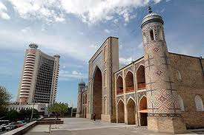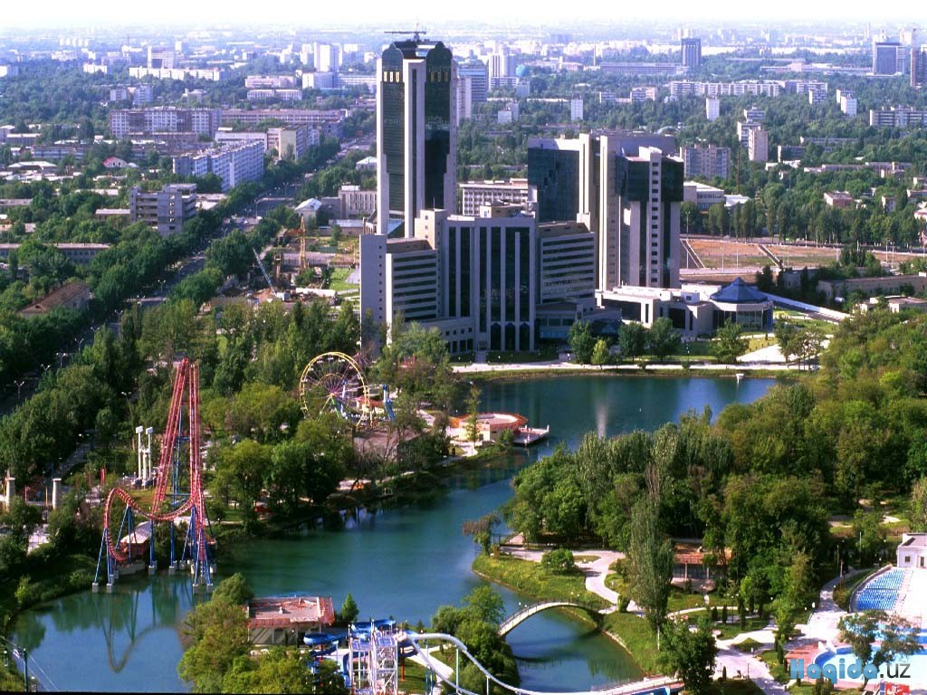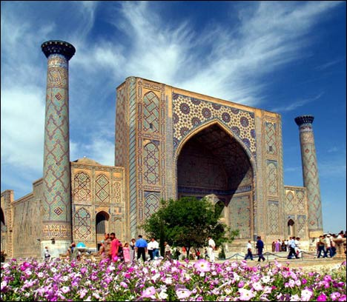

Выезд из Алматы: поезд № 11 Выезд из Шымкента: поезд № 12

Время Отправления: в 22:22 Время отправления:18:40

Время прибытия в Шымкент: 09:10 (+1) Время прибытия в Алматы:08:52 (+1)

|  |  |
| --- | --- |
| 1 день | Сбор на ж/д вокзале Алматы 2, выезд в Шымкент |
| 2 день | Прибытие в Шымкент.09:10 Завтрак. Посадка в комфортабельный автобус, отъезд на КПП «Черняевка». Переход границы.  Прибытие в Ташкент в 14-05.  Трансфер в отель Гранд Орзу.  Обед в кафе.  Экскурсия по городу: площадь Независимости; Театральная площадь; посещение ансамбля Хазрет-Имам, включающего в себя медресе Барак хана (16 в.), пятничную мечеть, открытую для верующих, мавзолей Кафаль Чаши (16 в.); медресе Кукельдаш и рынок Чорсу.  **Посещение театра имени Алишера Навои. Репертуар спектакля уточнится к прибытию гостей.**  Ужин в кафе.  Ночь в отеле. |
| 3 день | **Ташкент-Самарканд**  Завтрак.  Трансфер на вокзал на поезд «Шарк» в 07-00 утра.  Прибытие в Самарканд в 10-30 утра.  Размещение в гостинице Азия Самарканд**** или подобная.  Экскурсии по «великому» Самарканду целый день: сердце Самарканда – площадь Регистан, состоящая из медресе Улугбека (15 в.), Шер Дор («Со львами») и Тилля Кари («Украшенное золотом») (17 в.); мечеть Биби-ханым (14- нач.15 вв.) – крупнейшая в Средней Азии, возведенная по приказу Тамерлана после завоевания Индии; рынок.  Обед в кафе «Фреско».  **Посещение 3Д кинотеатра Шарк.**  Ужин в кафе.  Ночь в отеле. |
| 4 день | **Самарканд-Ташкент**  Завтрак.  Экскурсии: обсерватория Улугбека; ансамбль Шах-и Зинда («Живой царь») – жемчужина Самарканда, комплекс мавзолеев датируемых 11 – 15 вв., подлинный музей средневековой архитектуры; мавзолей Гур-Эмир (15 в.), где захоронены Тамерлан и его потомки.  Обед в кафе «Ла Виалле».  Трансфер на вокзал на поезд «Афросиаб» в 17-00.  Прибытие в 19-30.  Ужин и ночь в гостинице. |
| 5 день | **Ташкент-Алма-Ата**  Завтрак.  Трансфер на границу  Прохождение границы  Посадка в автобус  Прибытие в Шымкент  Обед в Шымкенте  Выезд на ж/д вокзал. Получение ланч-пакетов |
| 6 день | Прибытие в Алматы 2 в 08:52 |

Стоимость:

|  |  |
| --- | --- |
| 15+1 | 65500 тенге с человека |
| 20+2 | 61500 тенге с человека |
| 24+2 | 59200 тенге с человека |

**Стоимость тура включает:**

- размещение в гостиницах на базе трехместного проживание;

- полный пансион (завтрак+обед+ужин);

- услуги русскоговорящего гида в каждом городе;

- комфортабельный транспорт по всему маршруту;

- входные билеты на памятники, кино, театр;

- поднос багажа;

- ж/д билет на поезд Ташкент /Самарканд/Ташкент

-ж/д билет Алматы – Шымкент – Алматы

- траспорт Шымкент – Черняевка – Шымкент

- питание + ланч – бокс в Шымкенте

**Стоимость тура не включает:**

- съемки на памятниках.

ТОО "ASIA DISCOVERY"

Казахстан, г. Алматы 050022 пр. Абая 61, оф. 19

Тел: +7 (727) 394 82 82, 394 80 88 Тел./факс: +7(727) 394 82 82

Website: [www.asia-discovery.kz](http://www.asia-discovery.kz/) Internet магазин: [www.shop.asia-discovery.kz](http://www.shop.asia-discovery.kz/)

**«В Медине – Мухаммед**

**В Туркестане – Ходжа Ахмед»**

Выезд из Алматы: поезд № 11 Выезд из Шымкента: поезд № 12

Время Отправления: в 22:22 Время отправления:18:40

Время прибытия в Шымкент: 09:10 (+1) Время прибытия в Алматы:08:52 (+1)

|  |  |
| --- | --- |
| **1 день** | **Сбор на ж/д вокзале Алматы 2 в 21:00 поезд № 11** |
| **2 день** | Встреча с ж/д вокзала г.Шымкента **Завтрак.**  **Посещение** област.истор.краев.музея.  **Отъезд** к подножьям Казгуртских гор /35км./ - это западные хребты Тянь-Шанских гор, посещение природного комплекса каменных статуи животных, описанных в священных книгах, места обладающие сверхъестественной аурой, святые родники.  **Отъезд** в г.Шымкент  **Обед.**  **Отъезд** в г.Туркестан /170 км./  **Прибытие** в г.Туркестан. Размещение в гос-це  Экскурсия по архитектурному комплексу, Х.А.Яссави (XIV век):   * подземная мечеть, * восточная баня, * исторический музей, * прогулка по фрагменту цитадели крепостной стены   **Ужин** в ресторане гос-цы. **Ночевка.** |
| **3 день** | **Завтрак.**  **Отъезд** в городище Отрар /70 км./, посещение:   * музея Отрар, * руины городище Отрар * мавзолея "Арыстан-Баб" - учителя и духовного наставник Х.А.Яссави   **Отъезд в** г.Шымкент /220км./  **Прибытие** в г.Шымкент.  **Обед.**  Ранний ужин в кафе или сухой паек с собой  /по желанию школьников/.  **Отъезд** на ж/д вокзал. |
| **4 день** | **Приезд в Алматы в 08:52 поезд № 12** |

**Стоимость обслуживания на 1 чел. - 34 300 тг. при кол-ве 15 чел. +1 – минивен 18 мест.**

**- 33450 тг. при кол-ве 20 чел. +1 - автобус**

**- 31150 тг. при кол-ве 25 чел. +1**

**- 29890 при кол-ве 30 чел. +1**

**В стоимость входит:**

* транспорт: 2 дня минивен 18 мест. и автобус 50 местный
* проживание в гостинице - 1 ночь
* питание: - 3 -х разовое - 2 дня
* услуги экскурсовода - 2 дня
* Проживание, питание на руководителя и экскурсовода.
* Железнодорожный билет в оба конца (плацкартный вагон)